|  |  |  |  |  |
| --- | --- | --- | --- | --- |
| Fecha | Versión | Incidencias | Entrega | Comentario |
| 13/12/2022 | Inicial | 3 | 13/12/2022 13:04 | No se ve el botón cancelar. Ajustar tamaño |
|  |  |  |  |  |

**PANTALLA DETALLE SCRIPT**

1. Revisar el diseño. Al abrir la pantalla se muestra de la siguiente forma:

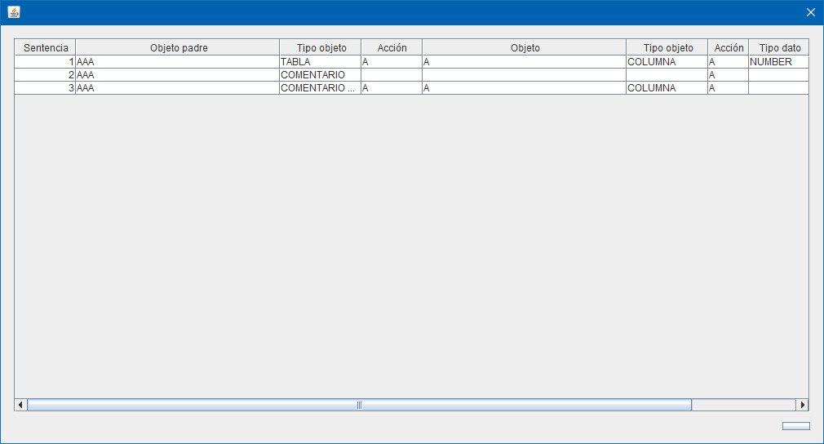

Ajustar al tamaño y diseño del documento y que se vea el botón cancelar. Por ejemplo  
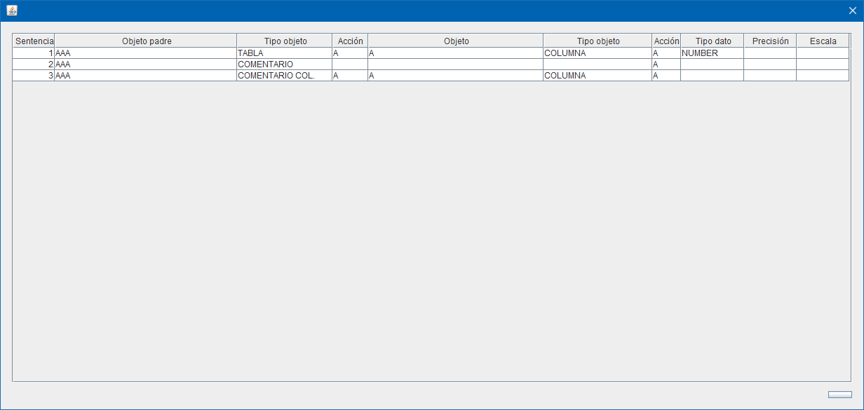

1. Salen intercambiados el tipo de acción padre y el tipo de acción. En los campos Acción, el de la izquierda debe ser tip_accion_padre y el de la derecha tip_accion (devueltos por p_detalle_objetos_scripts en la estructura t_t_det_objeto)

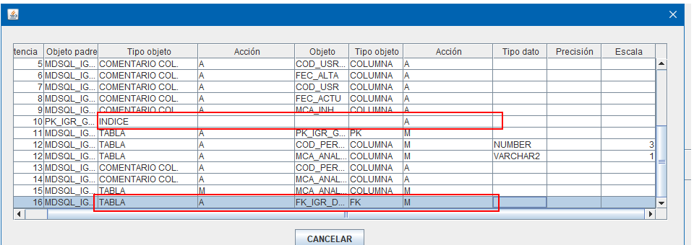

1. Están cambiados la precisión y escala. Están cambiados la precisión y escala

